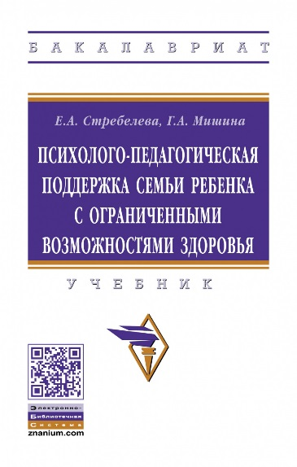 Стребелева, Е.А. Психолого-педагогическая поддержка семьи ребенка с ограниченными возможностями здоровья : учебник /Е.А. Стребелева, Г.А. Мишина. – Москва : ИНФРА-М, 2022. – 178с. – (Общее профессиональное образование)
Аннотация В учебнике представлены современные теоретические взгляды, практические методы изучения родительско-детских отношений, организационные формы и содержание поддержки семьи, воспитывающей ребенка раннего и дошкольного возраста с ограниченными возможностями здоровья, в разных условиях (в медицинских и образовательных организациях).
Соответствует требованиям федеральных государственных образовательных стандартов высшего образования последнего поколения.
Для студентов высших учебных заведений, обучающихся по направлениям подготовки "Психолого-педагогическое образование", "Специальное (дефектологическое) образование", "Клиническая психология". Также может быть использован практическими работниками медицинских и дошкольных образовательных организаций.

